Evidências:

Atividade 1:

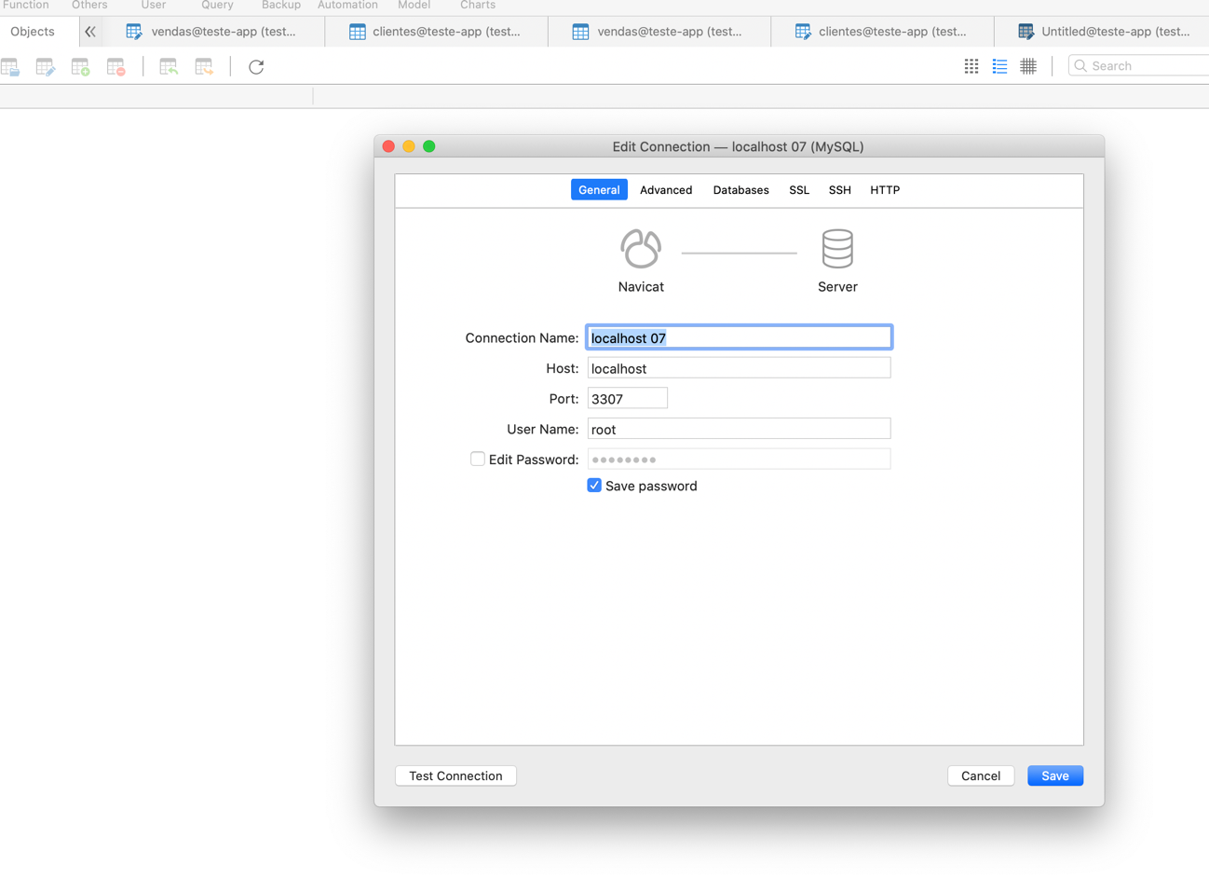

Atividade 2:

....

Atividade 3:

...